作 者 推 荐

见自己,见天地,亦见众生
理查德·霍洛韦（Richard Holloway）

作者简介：

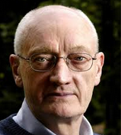
理查德·霍洛韦（Richard Holloway）是苏格兰爱丁堡圣公会前主教，同时也是一位神学教授。他是爱丁堡皇家协会（Royal Society of Edinburgh）的成员之一，也担任苏格兰艺术委员会(Scottish Arts Council)的联合委员。

霍洛韦的文字多见于英国各大报刊媒体之上，如《泰晤士报》、《卫报》、《观察者》等，同时，他还为BBC电视台录制多档系列节目。

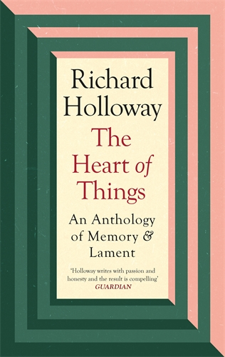
中文书名：《万物之心:记忆与哀歌选集》
英文书名：THE HEART OF THINGS: AN ANTHOLOGY OF MEMORY AND LAMENT
作 者：Richard Holloway
出 版 社：Canongate
代理公司：Canongate/ANA/Claire Qiao
出版时间：2021年11月
代理地区：中国大陆、台湾
页 数：176页
审读资料：电子稿
类 型：散文随笔
亚马逊排名：
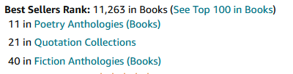

内容简介：

理查德·霍洛韦是最受欢迎的公众思想家之一。作为爱丁堡主教和苏格兰圣公会的首席主教，他将原则置于教会政策之上，提倡保障同性恋权利和妇女担任牧师。他从不回避自己的怀疑和恐惧，无论是质疑自己的信仰，还是面对死亡的必然性。在众多畅销书中，他代表着同情和现实主义的激进声音，帮助我们驾驭繁忙的现代世界。

在他的一生中，理查德求助于文学来帮助解答重大问题，并在面对生活挑战时寻求安慰和指导。现在，在《万物之心》一书中，他与大家分享了自己的诗歌和文字，希望这些诗歌和文字也能对我们有所帮助。

本书将提供明灯般的指引，映照关于幸福，死亡，悲伤，后悔，罪恶，冲突和宽恕的思考。所有这些都交织在理查德的哲学思考中。这是一本可以寻求灵感、指导和安慰的书。它从那些，用理查的话来说，“最知道如何倾听，并教我们倾听”的人那里汲取了经验，所有人都通过“语言的感官吸引力，以及它们所带来的痛苦和快乐”团结在一起。这是一本值得珍藏的书。

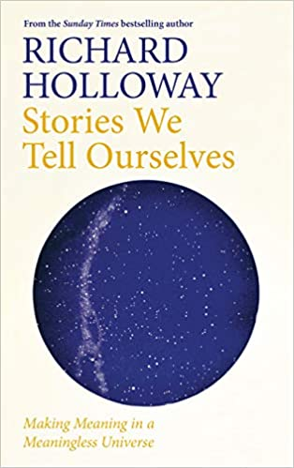
中文书名：《那些说给自己听的故事：在毫无意义的宇宙中制造意义》
英文书名：STORIES WE TELL OURSELVES: Making Meaning in a Meaningless Universe
作 者：Richard Holloway
出 版 社：Canongate
代理公司：Canongate/ANA/Claire Qiao
出版时间：2020年8月
代理地区：中国大陆、台湾
页 数：208页
审读资料：电子稿
类 型：励志

内容简介：

亘古至今，人类用无以计数的故事来解释宇宙中的一切：我们处在数十亿星系的一个小角落里，而这个角落已经存在了数十亿年。透过此书，理查德·霍洛韦将带读者一齐踏上这场关于个人、科学和哲学的旅程，来探究他所认为最大的问题的答案究竟是什么。他检视了我们对这个在毫无选择下便得步入和离开的宇宙究竟认识多少，那些我们被告诉的关于我们来自哪里的故事以及那些我们讲述给别人关于我们是如何度过这种混乱生活的故事。

发人深省、具有启示性、满富同情心又幽默风趣，《那些说给自己听的故事》是我们这个时代最重要也最受人爱戴的思想家之一对生命奥秘的个人思考。

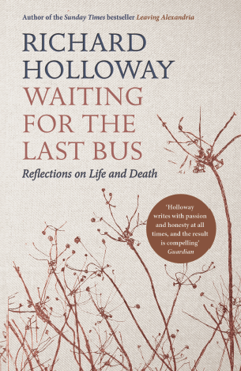
中文书名：《生命最后一列车》
英文书名：WAITING FOR THE LAST BUS
作 者：Richard Holloway
出 版 社：Canongate
代理公司：Canongate/ANA/Claire Qiao
出版时间：2018年3月
代理地区：中国大陆、台湾
页 数：166页
审读资料：电子稿
类 型：励志

内容简介：

人死之后，去向何方？还是就此灰飞烟灭，无迹可寻？面对死亡，我们是否只能束手无策？

现代社会，人们对于“长生”的追求越来越热切，而《生命最后一列车》（WAITING FOR THE LAST BUS）一书则反其道而行之，它恳请读者重新审视死亡。面对死亡、迎接终焉，这一行为可以让人们反思自己的人生，更能让我们重新审视生命自身，让终结来临之前，我所感受到的是安稳的悲伤，而不是无法承受的悔恨。阅读这本书是一次暖心与感动的过程，它如同一份邀请，请读者重新思考生命的这一巨大神秘。

已是鲐背之年的作者理查德·霍洛韦曾是爱丁堡主教，他一生都在观察生命的流逝、指引无数人迎来平静的死亡。《生命的最后一列车》一书如同一次积极、和缓而深刻的人生课，我们从中了解死亡：身体有终焉，心智有衰退，但我们总能够宽恕、善待自己与他人。

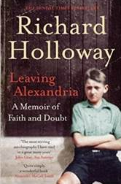
中文书名：《追忆信仰与怀疑：离开亚历山德里亚》
英文书名：LEAVING ALEXANDRIA: A Memoir of Faith and Doubt
作 者：Richard Holloway
出 版 社：Canongate
代理公司：Canongate/ANA/Claire Qiao
出版时间：2013年3月
代理地区：中国大陆、台湾
页 数：368页
审读资料：电子稿
类 型：传记/回忆录

内容简介：

14岁，在这个依然柔弱依恋的年纪，理查德·霍洛韦离开位于格拉斯高北部的家乡亚历山德里亚，行数百里来到一个修道院，接受牧师的训练和教育。25岁的时候，他被受命圣职，在格拉斯高的贫民窟工作。再接下来的四十多年中，理查德与成百上千的人接触，引导众人，并逐渐成为了英国国教中举足轻重的人物。

然而，在他坚定的信念背后，却一直潜藏着一刻永无止境追求、自省、反思和怀疑的心。

这本书尖锐、睿智、无比坦诚。它记录了理查德·霍洛韦被信仰定义，同时却被怀疑困扰的人生历程。

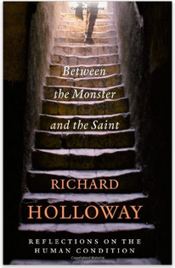
中文书名：《魔鬼与圣人之间》
英文书名：BETWEEN THE MONSTER AND THE SAINT
作 者：Richard Holloway
出 版 社：Canongate
代理公司：Canongate/ANA/Claire Qiao
出版时间：2008年8月
代理地区：中国大陆、台湾
页 数：200页
审读资料：样书
类 型：大众文化

内容简介：

做人，实属不易。

普遍情况下，我们认为我们自己的意识（consciousness）和自由意志（free will）让我们能够很好地控制自己的生活，但是我们的心（minds）却是一片危险而不可预知的疆土。对于自己不了解的领域，我们总是轻易地收到外力的影响。我们一方面足以残暴地对待他人，另一方面，我们也具备温柔、同情和感受善美的能力。

在这本发人深思的作品中，作者理查德·霍洛韦（Richard Holloway）的文字像是一面明镜，读者在此映照出自己的人之本性——虽然我们所看到的，往往没有想象中的那样美好。通过征引历史、哲学、科学、诗歌、神学以及文学等等，作者告诉我们，如何抵御魔鬼的诱惑，并向着圣洁之人的残酷挑战更进一步。

媒体评价：

“这本书字里行间充满了人类的智慧，具备心理上的尖锐性，深入浅出地探讨一个重要的存在——我们自己。”
----菲利普·普尔曼(Philip Pullman)，《论原谅》（ON FORGIVENESS）

“这是我这么久以来度过的最让我激动的作品。这本书给那些仿佛不可回答的、使人痛苦不堪的问题一个完整的、令人满意的答案。”
----鲁斯·伦德尔(Ruth Rendell)，《怀疑与爱》（DOUBTS AND LOVES）

谢谢您的阅读！
请将反馈信息发至： 乔明睿（Claire）
安德鲁﹒纳伯格联合国际有限公司北京代表处
北京市海淀区中关村大街甲59号中国人民大学文化大厦1705室, 邮编：100872
电话：010-82449026
传真：010-82504200
手机：15804055576
Email: Claire@nurnberg.com.cn
网址：www.nurnberg.com.cn
微博：http://weibo.com/nurnberg
豆瓣小站：http://site.douban.com/110577/
新浪微博：安德鲁纳伯格公司的微博_微博 (weibo.com)
微信订阅号：ANABJ2002

